**Matemática Básica - Tarea 1**

**Nombres:** Cindy

**Apellidos:** Mendoza Ibarra

**Firma:**

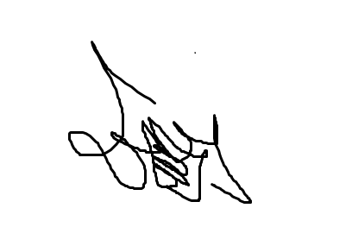

**El ejercicio:**

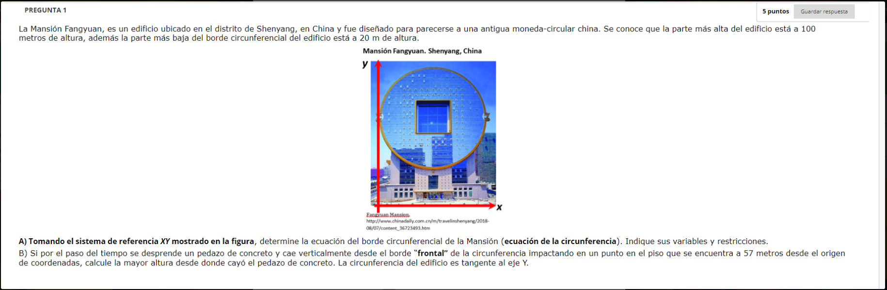

**Pregunta A**

Tomando el sistema de referencia XY mostrado en la figura, determine la ecuación del borde circunferencial de la Mansión (ecuación de la circunferencia). Indique sus variables y restricciones.

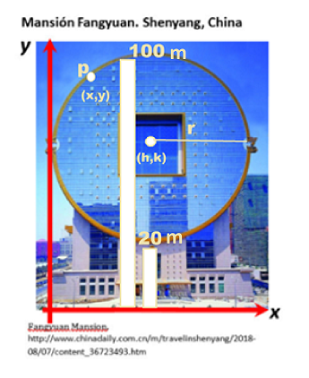

**p** es un punto de la circunferencia

**x** = abscisa de un punto en metros del borde circunferencial de la Mansión

**y** = ordenada de un punto en metros del borde circunferencial de la Mansión

**(h,k)** = centro de la circunferencia

**r** = radio de la circunferencia

**Entonces:**

El diámetro de la circunferencia es **80 metros**

La raíz de la circunferencia es **40 metros**

Hallamos el punto medio:

P1 = (20m,40m)

P2 = (100m,40m)



El centro de la circunferencia es **(h,k) = (40m,60m)**

**La ecuación de la circunferencia es:**



**Restricciones:**

** **

**Pregunta B**

Si por el paso del tiempo se desprende un pedazo de concreto y cae verticalmente desde el borde "frontal" de la circunferencia impactando en un punto en el piso que se encuentra a 57 metros desde el origen de coordenadas, calcule la mayor altura desde donde cayó el pedazo de concreto. La circunferencia del edificio es tangente al eje y.

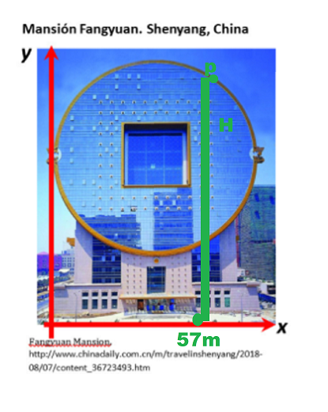

**P** es el punto desde el cual se desprende un pedazo de concreto

**H** es la altura desde donde cayó el pedazo de concreto

**Entonces:**

**P** = (57m, Hm)

Usamos la ecuación de la pregunta anterior para hallar el valor de **H**









H = 96,21m H = 23,79m

La mayor altura donde cayó el pedazo de concreto es **96,21 metros**